Test Project IT Software Solution for Business

Session 1



**Введение**

Seoul Stay - это первая и единственная платформа, которая позволяет международным путешественникам со всего мира арендовать лучшие дома, поместья или кондоминиумы в Сеуле.

Разработчики проекта проанализировали результаты опроса населения в Сеуле и, чтобы предоставить некоторые из своих услуг всем слоям домовладельцев, они создали колл-центр, и им нужен интерфейс для людей, управляющих телефонами.

В этом заданий разработчики проекта запрашивают настольное приложение и предоставят вам схемы и исходные необходимые данные.

**Содержание**

Это конкурсное задание состоит из следующей документации / файлов:

1. WSC2022_TP09_S1EN.pdf 2. Terms.txt

3. Session1-MySQL.sql 4. Session1-MsSQL.sql

(Session 1 instructions) (Terms and Conditions)

(SQL Script to create tables with data for MySQL)

(SQL Script to create tables with data for Microsoft SQL)

**Описание проекта и задач**

При разработке тестового проекта, пожалуйста, убедитесь, что результаты соответствуют основным рекомендациям, разработанным разработчиками проекта:  
 •При использовании предоставленного руководства по стилю на протяжении всей разработки должна соблюдаться последовательность.

•Все требуемые программные модули должны иметь применимые и полезные проверки и сообщения об ошибках, как того ожидает отрасль.

•Предложите полосу прокрутки, если количество записей в списке или таблице, которые не помещаются в области формы. Скрыть полосы прокрутки, если все содержимое может быть отображено в указанной области.

•Де-факто стандартным, совместимым с ISO форматом даты является ГГГГ-ММ-ДД, который будет использоваться в этой задаче там, где применимо.

•Там, где это применимо, используйте комментарии в коде, чтобы сделать код более читаемым для программиста.

•Во всех представленных материалах ожидается использование действительных соглашений об именовании.

•Любая форма или отчет после создания должны отображаться в центре экрана.

•Когда форма или диалог находятся в фокусе, операции с другими формами необходимо приостановить.

•Надписи на кнопках Удаления и Отмены должны быть красного цвета, чтобы помочь при случайных сбоях и  
соответствовать стилю бренда.

•При использовании цветов для различения строк или записей на экране должно быть видимое разъяснение того, что они обозначают.

•Каркасные диаграммы, представленные как часть этого документа, являются только предложениями, и полученное решение никоим образом не должно отражать то, что было представлено

•Управление временем имеет решающее значение для успеха любого проекта, и поэтому ожидается, что все конечные результаты будут полными и работоспособными после их реализации.

Version: 1.0

© WorldSkills International

2 of 11



**Инструкции для участника**

**1.1 СОЗДАНИЕ БАЗЫ ДАННЫХ**

Создайте базу данных с именем “Session1” на желаемой платформе RDBMS (MySQL или Microsoft SQL Server).  
Это будет основная и единственная база данных, которую вы будете использовать в этом сеансе.

**1.2 ИМПОРТ СТРУКТУРЫ БАЗЫ ДАННЫХ**

В зависимости от предпочитаемой вами платформы RDBMS доступны SQL-скрипты. Указанные сценарии состоят из структуры базы данных и данных, необходимых для выполнения требуемых задач. Данные необходимо импортировать в базу данных, созданную для этого сеанса с именем “Session1”.

В соответствии с инструкциями разработчиков, структура базы данных, предоставленная для целей этого раздела, не может быть изменена.

Это относится к удалению таблиц, добавлению или удалению любых полей в таблицах или изменению их типов данных.

UserTypes

**PK** **ID**

**GUID Name**

ItemAmenities

**PK** **ID**

**GUID FK2** **ItemID**

**FK1** **AmenityID**

Amenities

**PK** **ID** Areas

**GUID** **PK** **ID Name**

IconName **GUID Name**

Users

**PK** **ID**

**GUID**

**FK1** **UserTypeID Username Password FullName Gender BirthDate FamilyCount**

ItemTypes

**PK** **ID**

**GUID Name**

Items

**PK** **ID**

**GUID FK3** **UserID**

**FK2** **ItemTypeID FK1** **AreaID**

**Title Capacity**

**NumberOfBeds NumberOfBedrooms NumberOfBathrooms ExactAddress ApproximateAddress Description HostRules MinimumNights MaximumNights**

Attractions

**PK** **ID**

**GUID FK1** **AreaID**

**Name Address**

ItemAttractions

**PK** **ID**

**GUID FK2** **ItemID**

**FK1** **AttractionID** Distance DurationOnFoot DurationByCar

Чтобы помочь глубже понять мышление, лежащее в основе структуры базы данных, разработчики базы данных предоставляют Диаграмму Entity-Relationship Diagram (ERD). Прилагаемая диаграмма объясняет концептуальную и репрезентативную модель данных, используемых в базе данных.

Version: 1.0

© WorldSkills International

3 of 11



Поскольку вы впервые работаете с набором данных, разработчики решили предоставить краткое описание некоторых объектов, используемых в базе данных:



**Тип** **Название**

Items Table

ApproximateAddress Field

ItemTypes Table

Areas Table

Users Table

FamilyCount Field

UserTypes Table

Amenities Table

ItemAmenities Table

Attractions Table

ItemAttractions

Table

Описание

Где хранится информация о собственности или листинге.

Включает ключевые слова о местоположении и помогает в SEO и  
поиске по объявлению, где можно найти определенное место поблизости.

Где хранится тип свойства.

Где хранится информация о различных пригородах, районах, области,  
кварталах или зонах в городе.

Где хранится информация о клиентах, использующих систему.

Сохраняется количество членов семьи и друзей, связанных с учетной записью (для  
целей бронирования).

Где хранятся типы клиентов, использующих систему.

Где хранится информация об удобствах, доступных для присвоения  
свойствам.

Где хранятся удобства, предоставляемые объявлением или недвижимостью.

Где хранятся данные о достопримечательностях города.

Где хранится подробная информация о связи между каждым объектом недвижимости или списком с достопримечательностью.

Version: 1.0

© WorldSkills International

4 of 11

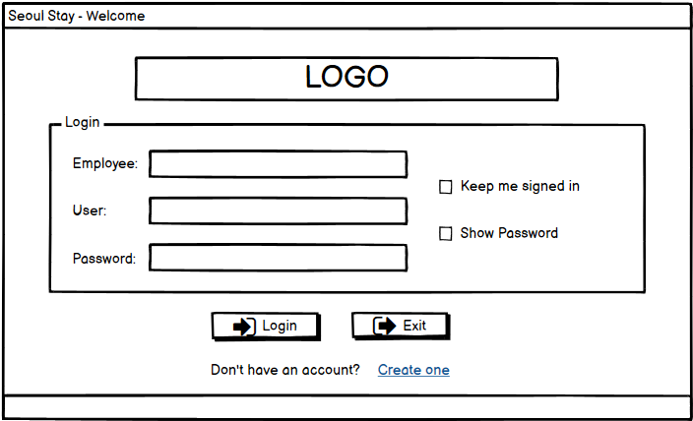

**1.3 Создать форму входа в систему**

Это начальная форма при открытии программного обеспечения. Сотрудникам колл-центра необходимо получить доступ к системе с помощью формы, как показано на рисунке выше. Есть два способа получить доступ как владелец недвижимости:  
 •Сотрудник (необязательно): Если заполнено имя пользователя сотрудника, то поле пароля сверяется с  
паролем сотрудника, однако клиент может получить доступ к панели и спискам пользователя, который  
введен в поле пользователя.

•Пользователь: Если поле сотрудника оставлено пустым, то поле пароля проверяется на соответствие паролю пользователя, и клиенту будет показана панель пользователя для введенного пользователя.

Сотрудники в системе не могут выступать в качестве пользователя, будь то путешественник или владелец / менеджер.

Вот некоторые из других функциональных возможностей формы:  
 •Введите данные в форму с надписью “Показать пароль”, которая при выборе отображает скрытое  
содержимое поля пароля.

•Введите данные в форму под названием “Остаться в системе” или аналогичную, если она выбрана таким образом, что после того, как клиент успешно войдет в систему, при последовательных посещениях они будут перенаправляться в форму управления, как описано в разделе 1.5.

•Клиент может выбрать вариант в форме с пометкой “Создать” или аналогичный, чтобы зарегистрироваться в системе и создать учетную запись, как указано в форме 1.4.

•После успешного входа в систему пользователь будет перенаправлен на форму управления, как описано в разделе 1.5.

Version: 1.0

© WorldSkills International

5 of 11

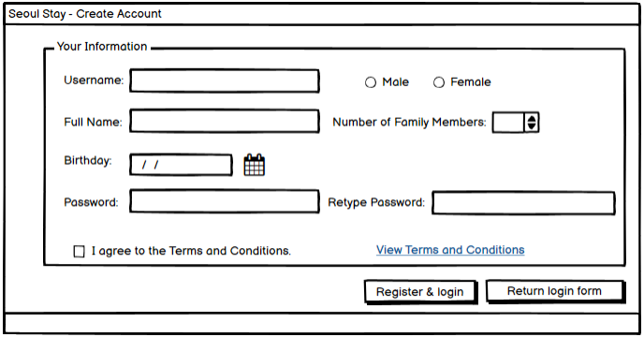

**1.4 Форма создания учетной записи**

Эта форма предназначена для того, чтобы новые пользователи системы могли зарегистрироваться и зарегистрировать свои учетные данные.

Вот некоторые из функциональных возможностей, необходимых в форме:  
 •Все поля в форме должны быть заполнены или проверены, прежде чем клиент сможет ее отправить. Клиент не может зарегистрировать свою учетную запись, если он не согласен с условиями, используя указанный флажок.

• Разместите опцию в форме под названием “Просмотреть правила и условия”, где клиент может просмотреть файл “Terms.txt ”. Клиент может согласиться с условиями только после того, как просмотрит их хотя бы один раз.

• Поля пароль и повторный ввод пароля должны быть проверены на наличие идентичного значения, прежде чем их можно будет отправить. Длина пароля должна составлять не менее пяти символов.

• Когда клиент выбирает опцию “Зарегистрироваться и войти”, система проверяет базу данных, и если  
дубликатов нет, они регистрируются в системе и направляются в форму управления,  
описанную в разделе 1.5.

Version: 1.0

© WorldSkills International

6 of 11

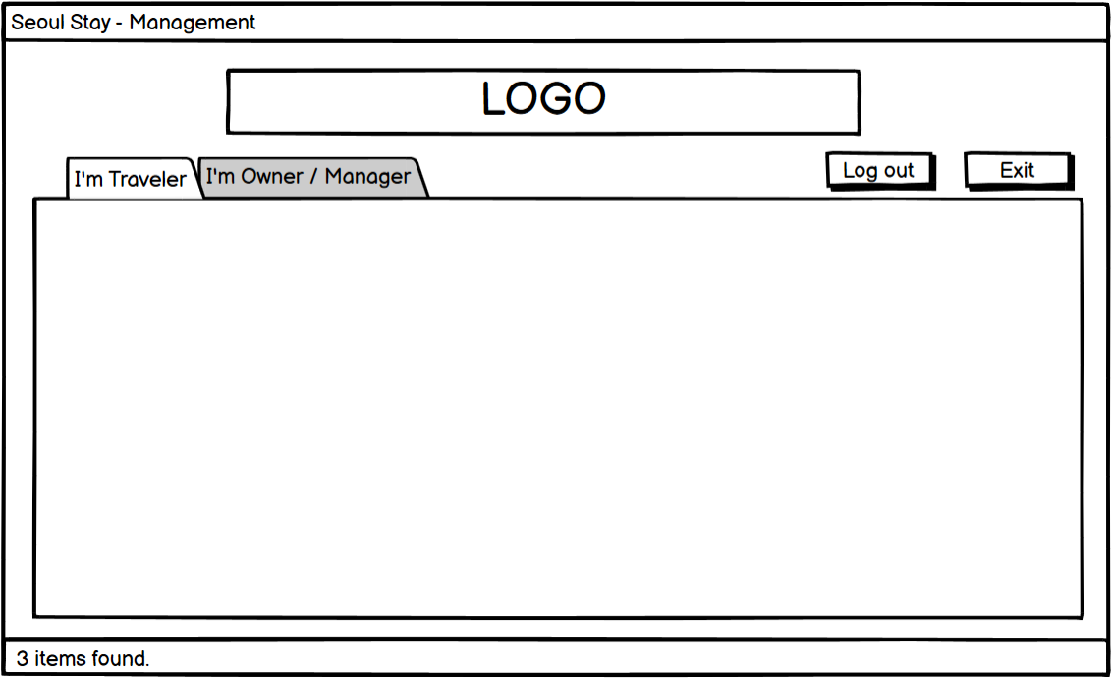

**1.5 Форма управления**

Это основная форма, с которой будет работать клиент. В этом разделе вы найдете краткое описание основных функций формы, за которыми следует описание услуг, предоставляемых каждой вкладкой:  
 •Кнопка “Выйти” выведет пользователя из системы и направит его обратно к форме входа, как  
описано в разделе 1.3.

•Кнопка “Выход” закрывает приложение.

•Текст в строке состояния управляется каждой из вкладок.  
 Клиент может взять на себя роль владельца / менеджера или путешественника. Они могут выбрать доступ к доступным инструментам, используя две вкладки в верхней части формы. Вот краткое описание того, что предоставляет каждый из двух сегментов:  
 •Путешественник: Это место, где клиент может искать и резервировать (арендовать) недвижимость для своего пребывания

•Владелец / управляющий: Здесь арендодатели или менеджеры могут предложить свою недвижимость в аренду.  
Ниже вы найдете подробное описание функциональных возможностей, предоставляемых каждым из этих сегментов:

Version: 1.0

© WorldSkills International

7 of 11

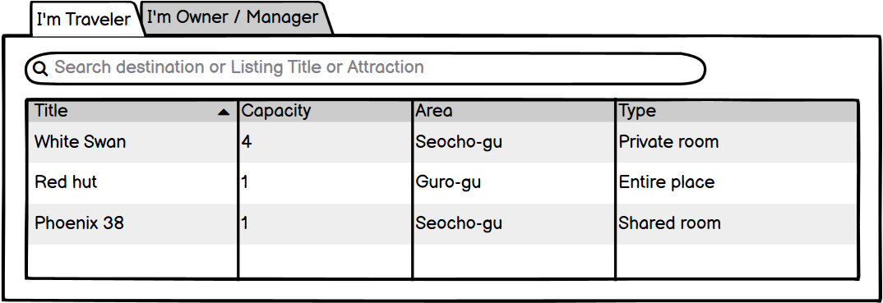

• **Вкладка путешественника:**Это вкладка по умолчанию, отображаемая при открытии формы.

Вот некоторые из функциональных возможностей этого сегмента: •Окно поиска поможет клиенту найти желаемое объявление, используя название объекта недвижимости или  
район (пригороды или зоны) в городе, в котором они проживают, или их близость к достопримечательности (в пределах одного километра от достопримечательности).

• Результаты окна поиска будут отображены в виде пустого списка сетки или аналогичного для полей “Title“,” Capacity“,” Area“ и” Type", где клиент может сортировать свои результаты на основе каждого из перечисленных полей по одному за раз.

•Количество отображаемых элементов должно быть видно в строке состояния основной формы.

•Механизм поиска находится в режиме онлайн, то есть список будет постоянно обновляться по мере  
добавления или удаления символов из поля поиска.

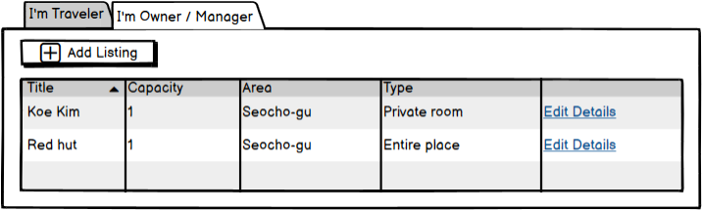

• **Вкладка Владелец / менеджер:**На этой вкладке клиент может управлять своими объявлениями. Ниже приведен список некоторых функциональных возможностей, необходимых для этого сегмента: • Кнопка “Добавить список” направит клиента к соответствующей форме, как описано в разделе 1.6

• В сегмент включен список сетки или аналогичный ему, в котором будут отображаться поля “Title“,” Capacity“,” Area“ и” Type" всех зарегистрированных свойств или списков пользователя. Клиент должен иметь возможность сортировать список на основе одного из полей в списке одновременно.

• Используя опцию “Редактировать сведения”, доступную для каждого объявления, клиент будет перенаправлен на форму 1.6, где он сможет просмотреть и отредактировать специфику каждого объявления.

• Количество отображаемых элементов должно быть видно в строке состояния основной формы.

Version: 1.0

© WorldSkills International

8 of 11



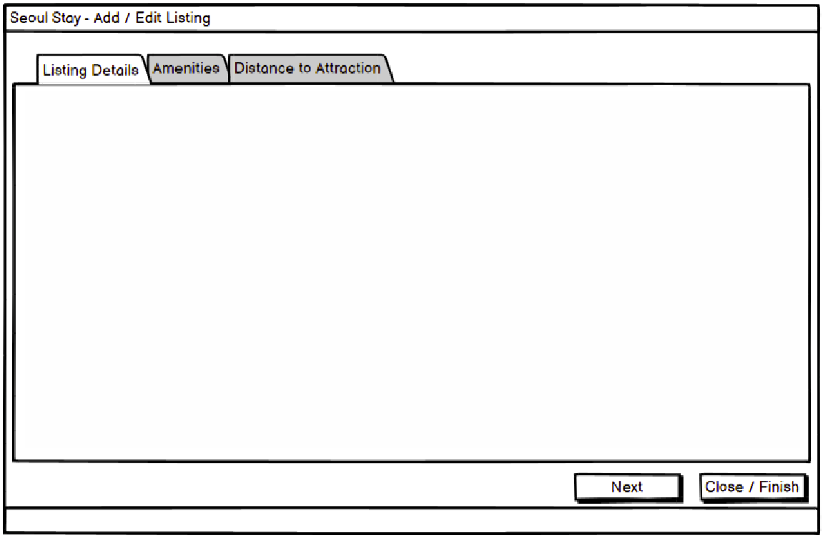**1.6 Добавить /Отредактировать форму объявления**

Используя эту форму, клиент может выполнять два режима операций в системе. В этом разделе вы найдете  
краткое описание характеристик формы, за которым следует описание утилиты, предоставляемой на каждой вкладке:  
 • В заголовке формы будет отображаться “Добавить список”, если она была открыта для добавления нового списка, и “Редактировать список”, за которым следует заголовок списка, если он был вызван для редактирования сведений о списке.

•Панель навигации находится внизу и работает по-разному в двух режимах:  
 •При редактировании списка внизу доступна только одна кнопка с надписью “Закрыть”, которая сохраняет все изменения в форме в базе данных и закрывает окно. Клиент может переключаться между различными вкладками по мере необходимости.

•При добавлении нового объявления поместите кнопку в нижней части формы с надписью “Далее”, пока клиент находится на первой вкладке и второй вкладке слева. Когда все поля активной вкладки будут полностью  
заполнены, кнопка перенаправит их на следующую вкладку справа от них. Разместите вторую кнопку с надписью  
“Отмена” на первой и второй вкладках и закройте форму. На третьей вкладке слева есть кнопка с надписью “Готово” в нижней части формы, которая сохраняет всю заполненную информацию в форме в виде новой записи в базе данных. Клиент не может переключаться обратно ни на одну из предыдущих вкладок слева от активной вкладки.

.

Version: 1.0

© WorldSkills International

9 of 11

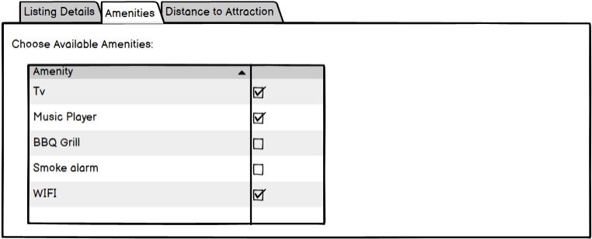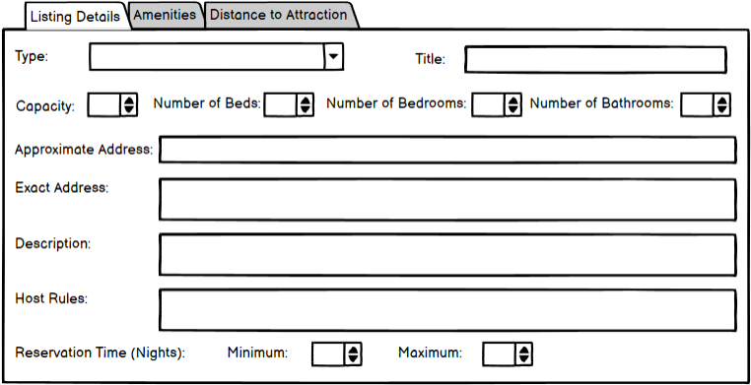

• **Подробности о листинге:** Эта вкладка является первой слева и начальной вкладкой, доступной клиенту. Он охватывает основную информацию о листинге, как описано:

•Поле “Type” является выпадающим списком, заполняемым из таблицы “ServiceTypes”.

•Поля ““Capacity”, “Number of Beds”, “Number of Bedrooms” и ““Number of Bathrooms” должны  
иметь значение больше нуля.

•“Минимальное” время резервирования должно быть ненулевым числом, меньшим или равным значению  
“Максимального”

.

• **Удобства:** На этой вкладке будут перечислены все доступные услуги из базы данных, которые клиент может выбрать и связать со списком.

Version: 1.0

© WorldSkills International

10 of 11

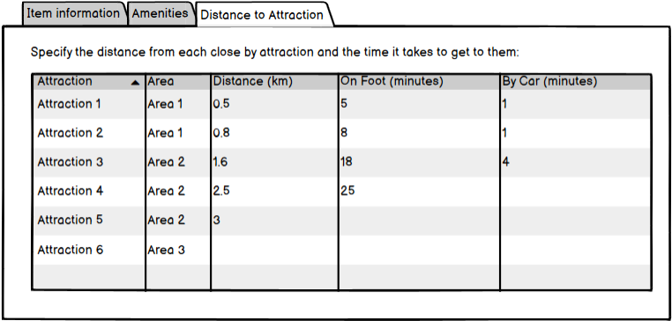

• **Расстояние до достопримечательности:** В этом сегменте у клиента будет возможность указать удаленность объекта недвижимости или списка от каждой из достопримечательностей или время, необходимое арендаторам, чтобы добраться до них. Ниже приведены некоторые характеристики этой вкладки:  
 •Каждая достопримечательность из базы данных, а также район, в котором они проживают, указаны для клиента.

•Клиенту необходимо указать расстояние по крайней мере до двух достопримечательностей, прежде чем этот сегмент можно будет считать завершенным.

•Указывать время, которое потребуется как пешком, так и на машине (необязательно)

.

**1.7 Написать модульный тест**

Модульное тестирование - это важнейший шаг в разработке и внедрении программного обеспечения. Это не только повышает эффективность и действенность кода, но также делает его более надежным и уменьшает регрессии при будущей разработке и обслуживании.

Модульное тестирование - это методология тестирования исходного кода на предмет его пригодности для использования в производстве. Мы начинаем писать модульные тесты с создания различных тестовых примеров для проверки поведения отдельной единицы исходного кода.  
 В этом сегменте разработчики проекта запрашивают модульный тест для метода регистрации пользователя в созданном приложении. Если запись для пользователя добавлена в результате теста, ее следует немедленно удалить.

Разработайте модульный тест, используя встроенную функцию тестирования в вашей IDE.

Version: 1.0

© WorldSkills International

11 of 11